El tabaco y la salud
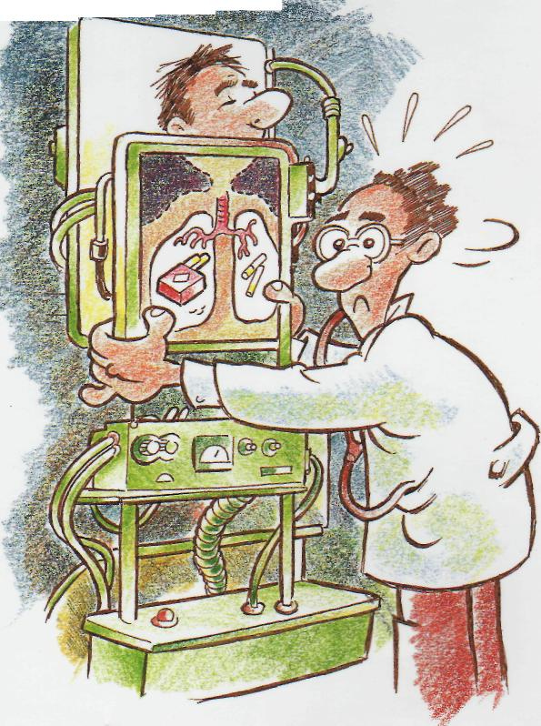
Introducción

1. Objetivos de este cuaderno. A QUIÉN SE DIRIGE.
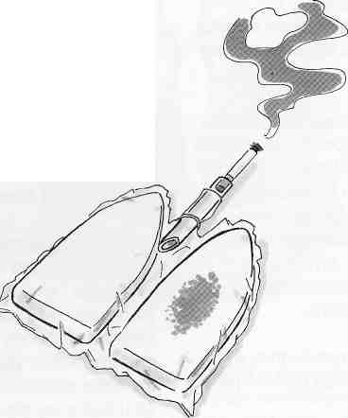
Con este cuaderno se trata de proporcionar información básica sobre el tabaco, el consumo, sus consecuencias para la salud y otros efectos. Se dirige sobre todo a sanitarios, educadores y otros agentes de salud susceptibles de trabajar en espacios de adolescentes y jóvenes o en sesiones de cesación tabáquica con adultos fumadores. Los centros de salud, los centros docentes, los espacios juveniles o de adultos, y otras asociaciones ciudadanas pueden beneficiarse de sus contenidos. Este cuaderno sobre El Tabaco y la Salud explica cómo realizar una sesión informativa proporcionando información sobre:
I. El tabaco y sus componentes.
II. Los efectos en el organismo.
III. Las consecuencias para la salud.
IV. Los costes económicos y ecológicos.
En función de las condiciones, puede realizar una o varias sesiones informativas. Para ello utilice las transparencias que se incluyen en este cuaderno. En ellos encontrará los mensajes clave y la información básica a transmitir al público. El cuaderno de información mismo le será muy útil como apoyo teórico a la sesión.
2. Cómo hacer una sesión informativa.
Haga experiencias prácticas demostrativas para ayudar a comprender los contenidos y asimilarlos.
Ejercicios/Demostración. Tenga en cuenta el público que acude a la sesión.
Si son adolescentes o personas no fumadoras, utilice las fichas de actividades n^{e} 1 y 2 donde se describen las demostraciones sobre:
-Los Pulmones que fuman: Efecto del humo en los pulmones.
-La Botella fumadora: La nicotina y alquitrán que absorbe el fumador.
Para ambas situaciones, si le parece oportuno, proyecte el documental «El tabaco y tú» realizado por el Programa de Europa contra el Cáncer, dentro de la cinta de vídeo que se adjunta.

1. EL TABACO Y SUS COMPONENTES
Existen más de cincuenta variedades de la planta del tabaco que se diferencian, entre otras cualidades, por su contenido en nicotina. Para la fabricación de las distintas labores de tabaco la especie más utilizada es la Nicotiana Tabacum. En la actualidad, su cultivo está extendido por todo el mundo. En España, el cultivo se extiende sobre todo por Extremadura, Andalucía y Canarias.
La composición del humo de tabaco es el resultado de la combustión de éste en el extremo del cigarrillo, donde alcanza temperaturas superiores a los 800⁵C, y va a depender fundamentalmente de la calidad y variedad (tipo) de la labor de tabaco que se está consumiendo.
En el humo de tabaco se han identificado más de 3.900 componentes químicos. Estos actúan a nivel local por condensación y contacto con la mucosa gas-tro-respiratoria (dando lugar a coloración de dientes, irritación y espasmos de la mucosa, destrucción de alvéolos...) y a nivel general al ser transportados por la sangre al resto del organismo.
De la larga lista de componentes, algunos de los que resultan más tóxicos para el cuerpo humano son:
- La nicotina
- El monóxido de carbono (CO)
- Los alquitranes
- Oxido nitroso (N20) -Acido cianhídrico

- Acroleinas
- Fenoles
- Acido fórmico
- Formaldéhido
■ Nicotina
Es un alcaloide líquido y espeso que adquiere una tonalidad marrón oscuro al contacto con el aire (recuérdese los residuos en las pipas y filtros que utilizan algunos fumadores), prestando al tabaco su característico olor.
La nicotina es una sustancia muy tóxica, y así, una simple gota pura colocada en la lengua de una pájaro le ocasiona la muerte (la disolución de colillas de cigarro en agua resulta un eficaz insecticida contra los pulgones). Afortunadamente, el fumador sólo inhala aproximadamente el 15% de la concentración presente en el cigarrillo, dependiendo del tipo de absorción o de si se traga o inhala el humo (el 90% de la nicotina inhalada por un fumador de cigarrillos rubios se almacena en los pulmones, siendo pequeña la que se absorbe a través de la mucosa bucal y faríngea).
La nicotina traspasa la mucosa respiratoria y alcanza rápidamente, a través de la sangre, el cerebro donde se acumula (llega en 7-10 segundos) para después metabolizarse en el hígado y ser eliminados los restos por el riñon. La presencia de estos restos, como la conitina, en orina se utiliza para medir la exposición al humo de tabaco tanto en fumadores como en no fumadores.
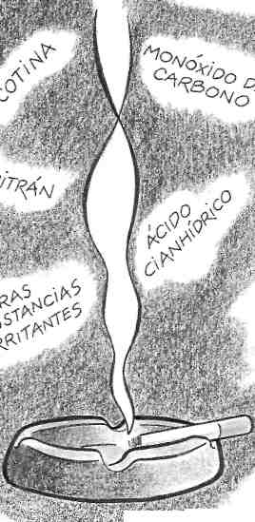
■ Monóxido de carbono
Es una gas incoloro y tóxico resultante de la combustión del tabaco y del papel de envoltura. Es el mismo gas resultante de la combustión de la gasolina en los automóviles.
El monóxido de carbono (CO) se absorve por los alvéolos pulmonares, uniéndose a la hemoglobina (Hb) de los hematíes de la sangre y desplazando al oxígeno (02) de éstos, ya que la afinidad de la Hb por el CO es 245 veces más elevada que la que tiene por el O2, Recuérdese que la hemoglobina es la proteina de la sangre encargada de transportar al oxígeno limpio a los tejidos y células; de forma que la COHb (carboxihemoglobina) impide este transporte y priva a las células de oxígeno necesario para su función, asfixiándolas. Ello afecta principalmente a los órganos más sensibles al oxígeno (cerebro y corazón) pero tambien a otros tejidos (asfixia fetal con la consiguiente disminución del peso, envejecimiento
prematuro de la piel...).
■ LOS ALQUITRANES
Agrupa una serie de sustancias con efectos desencadenantes o facilitadores del desarrollo de tumores. Son las sustancias responsables de las distintas formas de cáncer atribuible al tabaquismo: cáncer de pulmón, de boca, faringe, laringe, esófago, etc. Destacan entre ellas el Benzopireno (BAP) por su efecto cancerígeno ampliamente demostrado. El contenido atmosférico normal de benzopireno varía entre 11-108 mg/1000 m³; en ambientes cargados de humo de tabaco estos valores pueden alcanzar los 2330 mg/1000 m³.
La concentración de alquitranes en el cigarrillo va a depender, como en el caso de la nicotina, de la variedad de tabaco consumido, presentando, en general, el tabaco rubio una mayor concentración que el negro.
■ Ácido cianhídrico Y OTRAS SUSTANCIAS IRRITANTES
El ácido cianhídrico es un gas incoloro muy venenoso, que deprime los mecanismos enzimáti-cos celulares. La concentración del ácido cianhídrico en el humo inhalado al fumar supera con creces las concentraciones máximas permitidas en niveles contaminantes industriales y de riesgo para la salud. Junto con otras sustancias irritantes como los fenoles, acroleína, amoníaco y aldehidos, son responsables de la tos y el incremento de la mucosidad característicos de los fumadores y, a largo plazo, de la patología respiratoria debida al tabaquismo (bronquitis crónica y enfisema pulmonar). Provocan que los cilios que tapizan la mucosa del árbol respiratorio vean dificultada su labor de limpieza de cuantos microorganismos penetran con el aire inspirado.
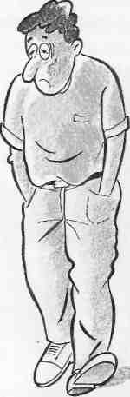
II. Efectos generales del tabaco en el organismo

Fumar tabaco supone una seria dependencia psicológica y un mayor riesgo de padecer enfermedades y de morir prematuramente (o de padecer una peor calidad de vida en la vejez). Y este riesgo es mayor cuanto más tabaco se consume diariamente y cuanto más tiempo se ha mantenido el hábito. Por contra, y esto es importante, al abandonar el consumo de tabaco, este mayor riesgo se va reduciendo a medida que aumenta el tiempo desde que
abandonó el consumo. Así, en la enfermedad coronaria (infarto, angina de pecho), el riesgo se normaliza al cabo de los 10 años de dejar de fumar.

- Una alta concentracón de contaminantes muy superior a la existente en el aire.
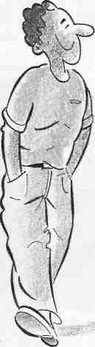
AL CABO DE 10 AÑOS DE DEJAR DE FUMAR, EL RIESGO A UNA ENFERMEDAD CORONARIA SE NORMALIZA
- Una alta frecuencia de exposición a estos contaminantes (15/20 cigarrillos/dia durante 30 ó más años en la vida de un fumador. Un mínimo de 160.000 cigarrillos y unas 5.400 horas expuesto a los contaminantes del propio cigarro).
-El efecto es lento, al consumir en pequeñas dosis (cigarro), pero acumulativo. No se
produce pues una intoxicación aguda, un efecto rápido y evidente, con lo cual no hay una percepción clara de los perjuicios para la salud que ocasiona.

■ Efectos sobre el Sistema Respiratorio
A menudo el aire que inspiramos se encuentra contaminado por efectos naturales (cambio de presiones atmosféricas, viento que arrastra polen...) o causas humanas (contaminación urbana procedente del coche, calefacción...). El humo de tabaco supone una contaminación añadida con tres características importantes:
Para contrarrestar la agresión que las sustancias contaminantes del humo de tabaco, el organismo pone en marcha un sistema de defensa, una reacción inflamatoria, para tratar de neutralizar la agresión. Cuando esta situación se repite con frecuencia o el poder y cantidad de las sustancias contaminantes superan la neutralización de las defensas, éstas son superadas dando lugar a diversas alteraciones y enfermedades.
El sistema de defensa del aparato respiratorio está formado por células ciliadas, moco y glándulas submucosas, presente todo ello en las paredes del tubo respiratorio. También está formado por células del sistema inmunitario que se encuentran en la sangre de los capilares que rodean los alvéolos pulmonares.
Todo este sistema es destruido poco a poco por su exposición permanente y continua al humo de tabaco. Éste da lugar a una mayor producción de moco, reduciéndose el diámetro del tubo respiratorio y dificultando la circulación del aire. Pero además, este moco resulta más espeso y lento, lo que dificulta su eliminación. Las glándulas submucosas aumentan de tamaño para producir más moco, se alteran y pierden eficacia en su función. Las células ciliadas, encargadas de expulsar el moco y las sustancias irritantes presentes en él (basura), se vuelven más lentas, pierden el cilio y degeneran, perdiendo su capacidad de arrastre y eliminación.
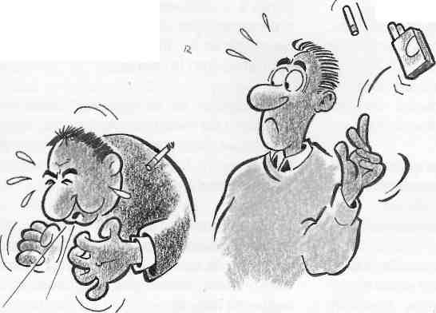
Estos procesos dan lugar a una disminución de las defensas y como consecuencia, da lugar a la clínica del fumador
LA TOS ES UN SISTEMA DE DEFENSA DEL ORGANISMO Y DESAPARECE AL DEJAR DE FUMAR

habitual con síntomas y deficiencias (invalidez) a las que el consumidor de tabaco no da importancia y considera como manifestaciones normales dentro de su hábito tabáquico. De éstas, las principales son la tos, la expectoración y la disnea.
La tos es un síntoma omnipresente en el fumador y una de las primeras manifestaciones que desaparece al dejar de fumar. La tos no es más que un sistema de defensa que trata de eliminar, expulsar las sustancias tóxicas presentes en el abundante moco. Inicialmente es corta y seca, transformándose en tos productiva (con expectoración) en los grandes fumadores. Esta expectoración (moco, exudados inflamatorios, sustancias tóxicas...) es muy típica de la 'tos matutina' del fumador, propia del momento del aseo personal, que pretende una limpieza de las secreciones acumuladas durante la noche.
La disnea hace referencia a una dificultad para respirar como si no 'llegase el aire' o 'falta de fuelle' ante actividades violentas y cortas. Está muy aumentada en el fumador, siendo muy severa para subir escaleras, estando producida por la disminución del calibre del tubo respiratorio, el acúmulo de moco y alteraciones en el intercambio a nivel alveolar.
Estos tres síntomas, tos, expectoraciones y disnea, resultan a menudo poco percibidos por el fumador, pero son fácilmente evidenciabas cuando se pregunta a un colectivo de fumadores frente a otros no fumadores.
Los tres síntomas están también presentes en las principales enfermedades asociadas al consumo de tabaco. Estas son:
- Bronquitis crónica
- Enfisema
- Asma bronquial
En suma, se aprecia que los fumadores padecen más enfermedades respiratorias que los no fumadores, y éstas son más graves, más repetitivas, más resistentes al tratamiento farmacológico y de peor pronóstico.

■ Efectos sobre el Aparato Circulatorio
El humo del tabaco produce diversas alteraciones sobre el corazón y los vasos (arterias, venas y capilares) del sistema circulatorio, facilitando la arteriosclerosis.
La arteriosclerosis consiste básicamente en la obstrucción de los vasos y la pérdida de elasticidad de sus paredes, dando lugar a dificultades en la circulación o 'riego sanguíneo. Estos cambios son consecuencias de diversos efectos del humo de tabaco como:
- Aumento de la frecuencia cardíaca por efecto de la nicotina, con trastornos del ritmo.
- Contracción de las paredes arteriales, reduciéndose el diámetro de los vasos y capilares y aumentando la presión arterial.
- Alteración en el flujo sanguíneo, que se hace turbulento, favoreciendo los depósitos de colesterol.
- La nicotina aumenta la coagulabilidad de la sangre.
- El monóxido de carbono disminuye la oxigenación de la sangre y el transporte de este gas a otros tejidos, como el cerebro, extremidades, incluso el propio corazón.
Como resultado de todo este proceso, se producen tres grupos de enfermedades principales en el aparato circulatorio:
- La enfermedad coronaria (infarto de miocardio y angina de pecho), que es una lesión del corazón por obstrucción de los vasos que nutren y alimentan el tejido cardíaco (músculo cardíaco).
- El accidente cerebrovascular (trombosis, hemorragia cerebral) que es una destrucción del tejido nervioso por rotura u obstrucción de los vasos que alimentan a este tejido.
- La enfermedad vascular periférica, que da lugar a lesiones en las extremidades por obstrucción de sus vasos y capilares, dando lugar a alteraciones en la sensibilidad, lesiones cutáneas, dificultad en el riego de los tejidos y mucosas de las extremidades, etc.
■ Tabaco y Cáncer
El consumo de tabaco aumenta el riesgo de padecer cáncer entre los fumadores, habiéndose descubierto en el humo de tabaco sustancias cancerígenas 'per se', así como otras estimuladoras, facilitadoras y coadyuvantes de las alteraciones y procesos que dan lugar a la formación' de cánceres en diversos órganos y aparatos del cuerpo humano.
El cáncer es la segunda causa más frecuente de muerte en Andalucía, siendo el cáncer bronco-pulmonar la más frecuente entre los varones y el de mama entre las mujeres.
El tabaco es un factor causal bien establecido de cáncer de pulmón, de cavidad oral, de laringe, esófago, vejiga urinaria y otros, habiéndose establecido la siguiente relación:
- El 90% de los cánceres de pulmón se atribuyen al tabaco.
- El 70% de los cánceres de boca y laringe.
- El 50% de los cánceres de laringe
- El 47% de los cánceres de vejiga uri-" naria.
- El 35% de los cánceres de páncreas.
- El 30% de los cánceres de esófago.
- El 20% de los cánceres de hígado.
Como se puede observar, algunos cánceres como el de pulmón, son tan específicos del consumo de tabaco que fácilmente se observa esta relación cuando comparamos las gráficas de aumento del consumo de tabaco y de aumento de cáncer pulmonar: al aumentar el consumo aumenta dos o tres décadas más tarde el cáncer pulmonar y viceversa.
■ Efectos en el Sistema Digestivo
El consumo de tabaco provoca a largo plazo úlcera gastro-duodenal, la gastritis crónica y la esofagitis por reflejo. El riesgo de padecerlas guarda relación directa con la cantidad de abaco consumida y el tiempo de persistencia del hábito; se minimizan al abandono. Las úlceras en fumadores se curan más lentamente y tienden a recidivar con más frecuencia que en los no fumadores. Los fumadores también presentan mayor probabilidad de padecer gingivitis, aftas bucales, alteraciones en los dientes y faringitis crónicas.
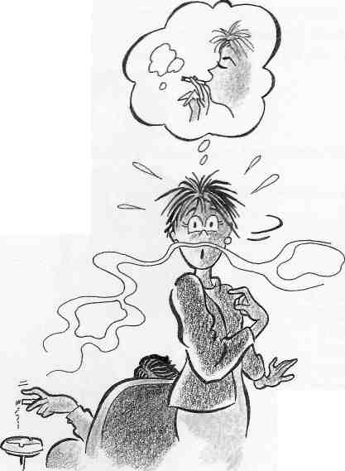
EL TABACO Y EL FUMADOR PASIVO
Fumador pasivo es toda persona que no siendo fumador inhala involuntariamente el humo del tabaco que consumen otros fumadores a su alrededor. La mayor parte del humo del tabaco que inhala el fumador pasivo procede de la llamada
LA PERSONA QUE NO FUMA SI ESTÁ EXPUESTA AL HUMO DEL TABACO DURANTE UNA HORA, EQUIVALE 'AL CONSUMO DE ^{:2}-3 CIGARRILLOS
corriente secundaria que es la que se origina cuando el cigarrillo se consume espontáneamente, sin mediar aspiración del fumador. La que éste genera al aspirar y que circula a través del cigarrillo hasta llegar a la boca, se denomina corriente principal.
Un fumador pasivo que se halle expuesto el humo del tabaco durante una hora, puede llegar a inhalar una cantidad del mismo, equivalente al consumo de 2-3 cigarrillos (obviamente depende de la cantidad de humo ambiental y de la ventilación del local).
Los componentes tóxicos que actúan sobre el fumador pasivo son en esencia los mismos que en el fumador activo y sus efectos son prácticamente reproducibles, aunque en menor escala, por lo que cualitativamente se puede aplicar los riesgos y problemas que ya se han descrito para el fumador.
■ Tabaco y Embarazo
El tabaquismo materno durante el embarazo repercute directamente sobre la salud del feto, habiéndose detectado problemas como:
- Un menor peso al nacer, con un promedio de 200 gramos menos en los hijos de madres fumadores, comparadas con las no fumadores.
- Una mayor incidencia de abortos espontáneos.
- Mayor proporción de partos prematuros.
- Mayor número de complicaciones durante el embarazo y parto.

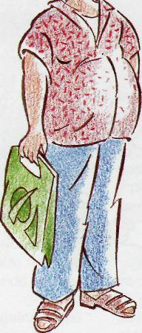
EL TABAQUISMO MATERNO DURANTE EL EMBARAZO REPERCUTE DIRECTAMENTE 50BRE LA SALUD DEL FETO
Consecuencias para la Salud

Investigaciones de contrastado prestigio estiman que el 14% de todas las muertes que tienen lugar en España en un año son directamente atribuibles al consumo de tabaco. Es decir, algo más de 40.000 fallecimientos anuales por tabaco, una cantidad superior a los muertos al año por Sida, alcoholismo y accidentes de tráfico juntos.
En Andalucía y aplicando un método de investigación similar al citado arriba, se ha encontrado que la mortalidad se eleva al 16% de los fallecimientos que ocurren en un año, semejante al 15.9% encontrada por otros autores en la provincia de Granada. Esto representa algo más de 9.000 defunciones anuales en Andalucía atribuibles al consumo de cigarrillos, siendo bastante más alta entre los hombres que entre las mujeres, al ser éstos mayores consumidores de tabaco. Todo ello se puede observar en la tabla 1, donde se recogen las causas de muerte por tabaquismo más frecuente (de mayor riesgo relativo).

Tabla 1.
Número de muertes atribuibles al consumo de tabaco en Andalucía 1993*
Muertes atribuibles. Nº casos y %

Enfermedad | Varones | Mujeres |  | Total
Enf. Isquémica Corazón | 1.755 | 520 | 2.275 | (24,88%)
Enf. Cerebrovascular | 692 | 310 | 1.002 | (10,96%)
Enf. Vasc. Periférica | 161 | 68 | 229 | (2,50%)
Enf. Pulm. Obstr. Crónica | 1.848 | 438 | 2.286 | (25,00%)
Cáncer Bronco Pulmonar | 2.131 | 131 | 2.262 | (24,74%)
Cáncer de Laringe | 265 | 4 | 269 | (2,94%)
Cáncer Labio-Boca-Fag | 222 | 22 | 244 | (2,66%)
Cáncer Esófago | 143 | 15 | 158 | (1,72%)
Cáncer Vejiga | 225 | 17 | 242 | (2,64%)
Cáncer Práncreas | 75 | 25 | 100 | (1,09%)
Cáncer Riñón | 61 | 13 | 74 | (0,8%)
Total | 7.578 | 1.563 | 9.141 | (100%)
* Según "Defunciones en Andalucía 1993". Resultados provisionales. Instituto de Estadística Andaluz 1995.
La mortalidad por tabaquismo en Andalucía está asociada a la evolución del consumo. Las tablas 2 y 3 describen la evolución del consumo de tabaco en Andalucía a lo largo de los últimos diez años, y, si bien se aprecia un descenso progresivo del número de andaluces fumadores, se aprecia que Andalucía aún presenta un mayor consumo que el que se da en España.
Tabla 2.
Prevalencia de tabaquismo en Andalucía 1994/2000, población mayor de 12 años
a partir de resultados de varios estudios

Estudio
EDIS Los Andaluces ante las drogas IV EDIS Los Andaluces ante las drogas V EDIS Los Andaluces ante las drogas VI EDIS Los Andaluces ante las drogas VIl

año | muestra edad | %fumadores
1994 | > 12 años | 39,1
1996 | > 12 años | 35,8
1998 | > 12 años | 36,5
2000 | > 12 años | 38,8

Tabla 3.
Prevalencia de tabaquismo en España 1987/1995. Población > 16 años

Año
% Mujeres fumadoras
% Hombres fumadores
% Total

1993 | 25 | 48 | 36
1995 | 27 | 47 | 36,9
1997 | 27,2 | 44,8 | 35,7
Fuente: Ministerio de Sanidad y Consumo. Encuesta Nacional de Salud.

costes del tabaquismo

■ Aspectos Económicos y Ambientales
A pesar que el tabaco es una droga que mata su consumo es legal en todos los países. Es una de las industrias más rentables y más devastadoras: ocasiona cada año tres millones de muertos en el mundo. La Organización Mundial de la Salud explica la propagación de esta epidemia: se funda en la búsqueda del beneficio económico que coloca el bienestar de algunas sociedades delante de la vida de cientos de millones de otras. Hay un conjunto de factores que propician el ambiente económico que hace prosperar a la industria tabaquera:
1º) Los productos del tabaco tienen un coste de fabricación muy bajo.
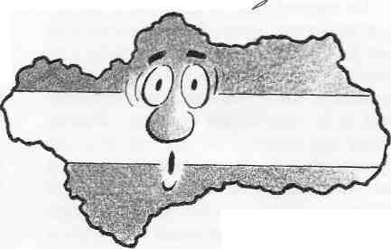
2ª) Produce importantísimos beneficios
- los mercados nacionales están controlados en gran medida por algunos fabricantes
- la presión publicitaria favorece la aceptabilidad social del consumo
- por su carácter adictivo, fumar asegura la regularidad de los beneficios de la industria del tabaco.
3²) Los beneficios, a su vez, aumentan el poder de la industria misma y le sirven de motor de expansión en los mercados.
LOS ANDALUCES DESTINAN A COMPRAR TABACO AL AÑO MAS DE 1550 MILLONES DE EUROS
4º) Se diversifican en grandes sociedades mundiales en otros sectores diferentes al del tabaco (por ejemplo, el agroalimentario).
5º) Suponen grupos de presión ante los mismos gobiernos.
6º) Ejercen una poderosa influencia en agencias de publicidad y medios de comunicación, además de copar manifestaciones deportivas y culturales.
7⁹) La industria del tabaco está subvencionada por el sector público, tanto para el mejoramiento de la producción, como sucede con la Unión Europea, como con los préstamos de bajo interés y otras ventajas concedidas que ayudan a aumentar su rentabilidad.
Estos factores propician el beneficio industrial sin ninguna contrapartida. Al contrario: los fabricantes de tabaco hacen recaer en otros los costes del tabaquismo: del tratamiento de las enfermedades imputables al tabaco, del descenso de productividad debido a las enfermedades y de las
muertes precoces, de los incendios, de los accidentes o del tabaquismo pasivo.
Además de la salud, las repercusiones ecológicas de la industria del tabaco son muy graves. Una proporción importante del tabaco producido en los países en vías de desarrollo requiere enormes cantidades de madera para su secado. Se estima que por cada kilogramo de hoja de tabaco para secar se precisan de 100 a 130 kilogramos de madera o de 50 árboles de talla mediana de 15 años de edad por cada 4.000 m² de plantación de tabaco. Su cultivo a menudo implica la utilización de abonos y pesticidas que pueden infiltrarse en las capas acuáticas y contaminarlas.
La Organización Mundial de la Salud ha calculado los costes del tabaquismo. Establece tres tipos: los que resultan relativamente fáciles de calcular, esto es, el coste de las atenciones a que dan lugar directamente las enfermedades provocadas por el tabaco, evaluadas a partir de las que no hubieran sido necesarias si los enfermos no hubiesen consumido tabaco. A esto une el cálculo, con método similar, del coste de las incapacidades, de la sobremortalidad, de las pérdidas debidas a los incendios y del descenso de la productividad producido por la mortalidad precoz.
Un segundo tipo de coste tiene un cálculo más complicado. Tienen que ver más con los países en vías de desarrollo y se refieren a los costes que reportan a las familias la carga que significa la enfermedad o la muerte del fumador. Muchas veces los ingresos de que dispone una familia debe dedicarse exclusivamente a las necesidades del fumador, no puede dedicarse a mejorar la alimentación natural o la educación y se perpetúa el ciclo de la pobreza. En total, para los dos primeros tipos de costes vistos, el análisis coste/beneficio representa por cada aumento de 1.000 toneladas en el consumo de tabaco 2,6 millones de dólares de beneficios y 29,8 millones de costes, es decir una pérdida neta de 27,2 millones de dólares. El consumo medio anual se eleva actualmente a unos 7 millones de toneladas de tabaco por año, por lo tanto se estima que el mercado mundial del tabaco implica una pérdida mundial anual de alrededor de 200.000 millones de dólares, de los cuales la mitad corresponde a los países en vías de desarrollo.
Un tercer tipo de evaluación del coste del tabaquismo, escapa a todo intento de cuantificación: se refieren a la menor calidad de vida del fumador y de los fumadores pasivos, así como los sufrimientos de aquellos cuya vida se ve afectada por la pérdida o la enfermedad de un ser querido. Además, hay que hacer notar que el cultivo de tabaco requiere una importante mano de obra. En numerosos países en vías de desarrollo, una buena parte del trabajo recae en mujeres y niños, especialmente susceptibles a la intoxicación por nicotina, que compromete seriamente su escolarización y que redunda en el abandono parcial de los cultivos de subsistencia. A esto hay que unir la intoxicación por nicotina de los mismos obreros de la industria tabáquica.
Respecto a Andalucía, y según los datos del año 2000, alrededor de 1.985.400 personas fuman todos los días. Si aceptamos que cada fumador adquiere una cajetilla de tabaco al día y se gasta en ella 2.10 euros de valor medio, significa que los andaluces destinan a comprar tabaco al año alrededor de 1520 millones de euros.

FICHA 1
Maqueta de Pulmones
Pulmones para Demostraciones
El alquitrán, que condensa del humo de los cigarrillos, se deposita en las mucosas de la boca, de la laringe y de los bronquios y justifica el hecho que en los fumadores el cáncer de boca es diez veces más frecuente que en ¡os no fumadores, el cáncer de laringe es seis veces superior y el de bronquios y pulmones 10 -20 veces (según la intensidad de la costumbre).
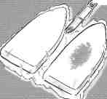
Puesto que el alquitrán también es tragado y la sustancias cancerígenas son absorbidas, otros órganos presentan una mayor frecuencia de tumores en los fumadores: la vejiga, el esófago, el estómago, el páncreas, la próstata.
Otras enfermedades conectadas al fumar son la bronquitis crónica, el enfisema y el infarto y las afecciones circulatorias periféricas.
También el niño durante la gestación, absorbe las sustancias tóxicas del humo inhalado por su madre. Para la demostración de la acumulación de alquitrán en los pulmones se ha reproducido un modelo formado por dos pulmones: el primero comunica con el exterior a través de un corto tubito de cristal; el segundo, aislado, sólo sirve de comparación. Cuando se comprime el primer pulmón, éste inhala el humo al poner en el tubo un cigarrillo encendido.
Modo de Uso
- Poner unas gotas de agua en el primer pulmón, que comunica con el exterior, introduciéndolas a través del tubo, de manera que el material esponjoso se humedezca para reproducir mejor las condiciones de nuestros pulmones.
- Colocarlo en la mesa, coger un cigarrillo y cerillas.
- Comprimir con la palma de la mano el primer pulmón, introducir el cigarrillo y acercar la cerilla encendida.
- Soltar y dejar que el pulmón inhale el humo.
- Quitar el cigarrillo y comprimir de nuevo.
- Repetir la operación.
Ya desde la primera inhalación se puede observar un cambio de color, debido al alquitrán que se ha quedado en el interior del material esponjoso; también se podrá notar un depósito de alquitrán en el tubo que simula la boca y la tráquea.
Para consentir a todo el pulmón de absorber el humo, con el fin de obtener una concentración homogénea, es preciso comprimir de manera uniforme.
Si se huele el humo que sale, se puede hacer una idea de la fuerza de la intoxicación de un cigarrillo. Si se limpia el tubo con un cepillo para limpiar pipas, podremos observar el material que se deposita en los pulmones, en la boca, en la faringe, en los bronquios de un fumador.
FICHA 2
Experimentos sobre los efectos del consumo del tabaco

La botella fumadora
Material necesario:
- 1 Botella de plástico transparente
- 1 tetina de biberón
- 1 recipiente
- algodón
- 1 cigarrillo
- tijeras
- 1 aguja.
Realización:
Llenar de agua la botella casi totalmente (tres cuartas partes). Taponar el cuello de la botella con el algodón y colocar encima la tetina de modo que la botella quede herméticamente cerrada. Colocar la botella encima del recipiente (tener en cuenta que en el recipiente tiene que caber el agua contenida en la botella). Cortar la parte superior de la tetina y encajar el cigarrillo encendido. Agujerear ¡a. parte inferior de la botella.
Experimento:
Al perforar la botella por debajo, el agua saldrá, produciendo el vacío y aspirando el humo del cigarro, reproduciendo el efecto del fumar.
En el algodón irán quedando parte de los componentes del humo de cigarrillo.
Guión de trabajo:
¿Qué cambios ha experimentado el algodón?, (color, olor,...) ¿Por qué?.
¿Si una persona fuma puede pasarle algo parecido en su organismo?
¿Qué órganos pueden quedar más afectados?
¿Fumar dificulta la respiración?
Orientaciones:
El experimento se puede realizar individualmente o por grupos de trabajo, comentando y anotando las observaciones, para poder discutirlas posteriormente a nivel colectivo y obtener mayor riqueza en las conclusiones.

